ОБЩЕСТВО С ОГРАНИЧЕННОЙ ОТВЕТСТВЕННОСТЬЮ
РАДИОВИДЕНИЕ

(ООО «РАДИОВИДЕНИЕ»)

УДК 537.8.029.6; 621.37.029.6  № госрегистрации  Инв. № |  | УТВЕРЖДАЮ  Директор ООО «Радиовидение»  ______________ Р.Н. Сатаров  «____» _____________ 2017 г.

ОТЧЕТ
о научно-исследовательской работе
по теме:

«Разработка методов и алгоритмов когерентной обработки
сигналов в системах с цифровой модуляцией»
Шифр «Сигнал-17-Т»
(заключительный)

выполненной в рамках составной части
научно-исследовательской работы

Научный руководитель,
канд. физ.-мат. наук, науч. сотр. _______________О.Г. Пономарев
подпись, дата

Томск 2017
СПИСОК ИСПОЛНИТЕЛЕЙ

Ответственный исполнитель,  канд. физ.-мат. наук,  науч. сотр. | подпись, дата | О.Г. Пономарев  (введение, разделы 1−4, заключение)
Исполнители:
д-р физ.-мат. наук,  научный консультант | подпись, дата | В.П. Якубов  (введение, разделы 1−4, заключение)
канд. физ.-мат. наук,  директор | подпись, дата | Р.Н. Сатаров  (введение, разделы 1−4,)
канд. физ.-мат. наук,  науч. сотр. | подпись, дата | С.Э. Шипилов  (раздел 2)
инженер | подпись, дата | Д.С. Кокин  (введение, разделы 2–4)
Нормоконтролер | подпись, дата | Е.Н. Соколенко

РЕФЕРАТ

Отчет 32 с., 1 ч., 21 рис., 30 источников.
радиолокационная томография, тактированная антенная решетка, сИНТЕЗИРОВАНИЕ АПЕРТУРЫ, ФОКУСИРОВКА, скрытые объекты, сверхширокополосное излучение
Введение
Цифровые системы связи получили в последние несколько десятилетий крайне широкое распространение. Особый интерес вызывают системы связи, в которых наряду с крайне изощренными алгоритмами кодирования-декодирования используются традиционные в аналоговых системах связи методы когерентной обработки принимаемого модулированного сигнала. Разработка двух возможных реализаций таких систем является целью настоящей НИР.
В первой из разрабатываемых систем применяются традиционное для современных цифровых систем связи кодирование передаваемого сообщения, позволяющее исправлять определенное количество ошибок при детектировании принимаемого сигнала. В резализуемой при выполнении НИР системе в качестве таких кодов использовались известные коды Боуза – Чоудхури – Хоквингема, с возможностью исправления до 16 ошибок в каждом блоке передаваемого сообщения. При передаче каждого сообщения, таким образом, значения передаваемого сигнала представляются в двоичной форме. Получаемые при этом двоичные значения объединяются в блоки, которые, в свою очередь, объединяются во фреймы. Передача каждого фрейма предваряется передачей заданной (известной на приемном конце) двоичной последовательности (пилотной последовательности). Использование пилотной последовательности позволяет использовать корреляционную обработку при детектировании принимаемых сигналов. Свертка принимаемого сигнала с известной пилотной последовательностью имеет максимальное значение в те моменты времени, которые соответствуют началу каждого фрейма.
Вторая из разрабатываемых систем связи относится к быстро развивающимся системам с цифровой псевдослучайной модуляцией сигналов. Возможность использования хаотических сигналов в системах беспроводной передачи информации с расширением спектра привлекает внимание исследователей уже более 20 лет. Особенный интерес в последнее десятилетие вызывают цифровые системы связи, использующие для расширения спектра псевдослучайные цифровые последовательности. Одна из основных проблем при практической реализации таких систем заключается в синхронизации генераторов псевдослучайных последовательностей на приемной и передающей сторонах, обеспечивающая возможность когерентной обработки сигнала в приемном тракте. Задачей, поставленной при выполнении настоящей НИР, стала разработка принципов функционирования одного из возможных вариантов системы связи с цифровой псевдослучайной модуляцией сигналов, ориентированных на когерентную обработку шумового сигнала в приемном тракте, реализация разработанных принципов в виде численной модели, обеспечивающей проверку работоспособности разработанной системы.
Отчет по НИР состоит из четырех разделов, введения и заключения. Первый раздел посвящен краткому описанию реализации алгоритмов работы первой из разрабатываемых систем связи на языке программирования C. Полный текст программы, моделирующей алгоритмы работы системы связи, доступен на электронном носителе, прилагаемом к настоящему отчету. Второй раздел посвящен обоснованию выбора программного обеспечения (среды разработки), используемому в работе для создания численной модели системы связи с псевдослучайной цифровой модуляцией. Здесь же приведен краткий анализ основных этапов разработки численной модели в выбранной среде моделирования Mathworks MatLab/Simulink. В третьем разделе рассматриваются принципы цифровой модуляции сигналов. Основное внимание уделяется квадратурной фазовой манипуляции (QPSK), как виду модуляции, легшему в основу разрабатываемой системы. В этом же разделе рассматриваются два варианта функциональной схемы системы связи с цифровой псевдослучайной модуляцией. Первый из них ориентирован на передачу информации по радиоканалам, когда спектр модулированного сигнала сосредоточен в окрестности высокой несущей частоты. Второй вариант системы не предполагает переноса результата модуляции в область высоких частот и ориентирован, таким образом, на передачу информации по проводным низкочастотным каналам связи. В четвертом разделе рассматривается реализация разработанной фунциональной схемы низкочастотной системы связи в виде численной модели в среде MatLab/Simulink, приведено описание интерфейса численной модели. Здесь же приводятся предварительные результаты работы модели, представленные в виде осциллограмм (разверток во времени) значений информационного сигнала, результата модуляции, сигнала на выходе корреляционного приемника. В Заключении на основе анализа предварительных результатов численного моделирования делается вывод о работоспособности разработанных систем связи.

Модель системы связи, реализующая алгоритмы кодирования с исправлением ошибок

Выбор программного обеспечения
Алгоритмы работы модели системы связи, разрабатываемой в этом разделе, были предварительно апробированы в численных экспериментах при их реализации на языке научных расчетов среды MatLab. Задачей при выполнении данной НИР было реализовать эти алгоритмы на языке программирования C, так чтобы разработанные алгоритмы могли быть использованы при реализации системы с использованием микроконтроллеров. В связи с такой постановкой задачи в качестве среды разработки программного обеспечения была выбрана среда Microsoft Visual Studio 2010 Professional.

Краткое описание модели системы связи
Модель выполнена в виде программы на языке программирования C. Полный текст программы содержится на электронном носителе, прилагаемом к настоящему отчету. В главной программе, содержащейся в файле с названием main.c, выделены три основные части (эти части выделены комментариями на английском языке). В первой части программы производится генерация тестового информационного сообщения длиной 1024 байта. В этой же части программы производится инициализация всех переменных и захват динамически распределяемой памяти, необходимых для реализации передающей (модулирующей) части системы связи. Это производится путем вызова функции create_transmitter(), параметром которой является длина передаваемого информационного сообщения. Возвращает эта функция указатель на динамически созданную в памяти структуру transmitter_params (поля этой структуры определены в файле transmitter.h и не требуют дополнительных пояснений). В этой же части программы происходит захват памяти под массив intra_payload, имитирующий буфер памяти микроконтроллера для приема информационного сообщения. Сгенерированное сообщение копируется в буфер intra_payload.
Во второй части программы производится моделирование работы модулятора (передающей части системы связи). Результат работы передающей части записывается в файл tst.b. Запуск работы передающей части системы призводится вызовом функции transmit, параметрами которой являются: указатель на буфер intra_payload; длина передаваемого сообщения, пересчитанная с учетом разбиения последовательности входных значений на кадры передачи (фреймы); указатель на структуру типа transmitter_params, содержащую параметры системы связи; указатель на открытый файл tst.b.
Третья часть программы реализует приемную часть системы связи. Эта часть программы написана так, чтобы она работала независимо от передающей части системы. В этой части программы опять производится вызов функции create_transmitter(), используемой для сосздания и инициализации структуры transmitter_params, содержащей параметры системы связи. Здесь же производится открытие файла, содержащего отсчеты модулированного сигнала. Рассчитывается длина принимаемого информационного сообщения. Результат расчета помещается в переменную size, а в динамически распределяемой памяти захватывается массив размера size байт. Указатель на этот массив содержится в переменной payload. Заключительным действием, выполняемым в третьей части программы является вызов функции receiver, осуществляющей демодуляцию сигнала, записанного в файл tst.b. Параметрами функции receiver являются: указатель на массив payload; указатель на структуру transmitter_params; указатель на предварительно открытый файл tst.b. После работы функции receiver массив payload содержит принятое сообщение, а возвращаемое этой функцией значение является реальной длиной принятого сообщения.

Результаты апробации работы модели системы связи
Для тестирования созданной при выполнении НИР модели системы связи проводился ряд численных экспериментов. В первой серии производилось моделирование передачи различных (в виде последовательностей псевдослучайных чисел) тестовых сообщений различной длины. Эти эксперименты полностью подтвердили работоспособность созданной модели. Во второй серии экспериментов в посылаемой сообщение на этапе модуляции вручную вносилисб искажения, имитирующие воздействие аддитивного шума при передаче сигналов по реальным каналам связи. Вторая серия экспериментов показала, что используемые коды Боуза — Чоудхури — Хоквингема позволяют эффективно исправлять до 16 ошибок в кажом блоке принимаемого сообщения. Длина кодового блока составляет 511 бит, из которых 144 являются проверочными.

Выбор программного обеспечения для моделирования системы связи с цифровой псевдослучайной модуляцией сигналов

Обоснование выбора
Программное обеспечение (среда разработки), предназначенное для моделирования системы связи, должно обеспечивать средства для быстрого и удобного моделирования динамических систем, т.е. систем, состояние которых меняется во времени. Система связи, численная модель которой является задачей для настоящей НИР, является цифровой системой связи, основные блоки которой работают в дискретном времени. Таким образом, к требованиям к среде разработки необходимо добавить возможность моделирования систем дискретного времени.
Среди систем разработки, предназначенных для моделирования и прототипирования радиотехнических устройств можно выделить несколько уровней. Во-первых, – это системы типа Altium Designer, MentorGraphics Modelsim, Xilinx Vivado Design Suite. Инструментарий, предоставляемый этими системами, позволяет провести высокоточное моделирование работы аналоговых (Altium Designer) и цифровых (все остальные системы) устройств. С другой стороны, все эти среды разработки и моделирования можно отнести к низкоуровневым системам, в которых описание разрабатываемых устройств доведено до отдельных элементов и, как следствие, основное внимание при разработке уделяется не идеям и принципам функционирования, а конкретным техническим приемам их реализации.
Ко второй группе можно отнести такие среды, как Mathsoft Mathcad, Wolfram Research Mathematica и т.д. Идеология сред разработки этого уровня ориентирована на высокоуровневое описание разрабатываемых систем с акцентом на математические преобразования, производимые над обрабатываемыми сигналами. По-видимому, можно говорить о том, что описание радиотехнических устройств в таких системах является слишком высокоуровневым, абстрактным, не позволяет отслеживать динамику изменения состояния моделируемой системы во времени.
Наконец, к средам разработки и моделирования третьей группы можно отнести такие системы, как National Instruments LabView и Mathworks MatLab/Simulink. В системах этого уровня сочетаются мощные средства для выполнения различных математических расчетов с ориентацией на моделирование работы систем во времени. Такое сочетание позволяет сосредоточиться на разработке высокоуровневой архитектуры моделируемого устройства, отслеживая при этом особенности взаимодействия различных частей устройства. Выбор между указанными выше двумя системами во многом является делом вкуса и личных предпочтений. Идеология работы в LabView прежде всего ориентирована на моделирование откликов того или иного блока устройства на изменяющиеся во времени входные воздействия. В MatLab/Simulink основное внимание уделяется описанию устройств в пространстве состояний, когда на основе предыдущего состояния устройства или его блока и изменения значений входных сигналов рассчитывается новое состояние, а уже на его основе производится расчет выходных значений.
К несомненным достоинствам среды разработки MatLab/Simulink, с точки зрения выполнения задач НИР, можно отнести наличие в этой среде базовой переменной, задающей моменты времени работы моделируемого устройства, а также явную дифференциацию средств, используемых для моделирования систем непрерывного и дискретного времени. С учетом этих моментов выбор Mathworks MatLab/Simulink в качестве основного инструмента для моделирования и прототипирования разрабатываемой в рамках НИР системы связи представляется предпочтительным. Рассмотрим основные принципы моделирования динамических систем в среде MatLab/Simulink.

Введение в Simulink. Основные понятия
Simulink – это программная среда, предназначенная для моделирования и анализа динамических систем, т.е. систем, состояние и выходные сигналы которых меняются с течением времени. Моделирование динамических систем в Simulink происходит в два этапа. На первом – пользователь, используя готовые блоки, создает в редакторе пакета Simulink модельную диаграмму системы. В этой диаграмме графически представляются математические зависимости от времени между значениями входных и выходных параметров системы и ее состоянием. На втором этапе пользователь запускает моделирование системы, представленной диаграммой, указывая при этом временной интервал работы.
Диаграмма модели в Simulink состоит из блоков (block), соединенных сигналами (signal). Каждый блок, сам по себе, представляет собой некоторую элементарную динамическую систему. Каждый блок имеет порты (port) для подключения входных и выходных сигналов. Значения выходных сигналов блока определяются текущими и, возможно, предыдущими значениями некоторой переменной, меняющейся во времени, которая в Simulink определяет состояние блока (state). Математическая зависимость между входными значениями, состоянием блока и выходными значениями определяется обыкновенным дифференциальным уравнением. В процессе моделирования поведения системы заданный пользователем временной интервал разбивается на подынтервалы (time step). На каждом подынтервале находится численное решение уравнения для каждого блока, что позволяет определить значения выходных сигналов блока на каждом следующем временном шаге. Для численного решения уравнений в Simulink доступно несколько алгоритмов интегрирования (solver). Точность получаемого решения, конечно, сильно зависит от величины временного шага. Некоторые из алгоритмов интегрирования в Simulink адаптируют величину временных подынтервалов в зависимости от скорости изменения состояния системы (variable step solver). В других интеграторах используется постоянный размер временных интервалов, который задается пользователем при настройке модели (fixed step solver).
Simulink предназначен не только для моделирования динамических систем, состояние которых постоянно (непрерывно) меняется во времени. В этом пакете предусмотрены богатые средства, позволяющие моделировать системы дискретного времени. Это, прежде всего, готовые блоки дискретного времени и два типа вычислителей (discret solver), рассчитывающих состояние дискретных блоков на каждом временном шаге. При этом результат вычислений (состояние блока и значения его выходных сигналов) определяются состоянием блока на предыдущем шаге и значениями входных сигналов. Один из этих вычислителей определяет состояние каждого из блоков модели через равные промежутки времени (fixed step discret solver). Второй – выбирает каждый временной шаг, исходя из моментов, в которые состояние системы действительно меняется (variable step discret solver).
Большинство стандартных блоков, поставляемых с Simulink, параметризованы. Так, например, значение константы блока Constant является параметром этого блока. Значения параметров параметризованных блоков задаются в специальном диалоговом окне, открывающемся при двойном щелчке манипулятора «мышь» по каждому такому блоку. Значения параметров таких блоков, задаваемые выражениями языка MatLab, могут меняться пользователем при разработке модели. Например, в одной модели может присутствовать несколько блоков Constant, с различными значениями констант.
В документации к Simulink выделено понятие tunable parameter. Значения таких параметров могут меняться пользователем непосредственно в процессе симуляции системы, т.е. изменение таких параметров не требует перекомпиляции модели.
Для каждого блока, используемого в Simulink-модели, должен быть определен временной шаг (дискрет). Именно для этого шага выполняется вычисление состояния каждого блока. Большинство блоков позволяют задавать временной дискрет как параметр. Для блоков непрерывного времени (состояние которых меняется во времени непрерывно) величина дискрета считается бесконечно малой величиной. Однако, в Simulink есть ряд блоков, для которых нет возможности задать временной шаг в явном виде. У таких блоков дискрет во времени определяется по моментам изменения входных сигналов. При этом, если хотя бы один из входных сигналов имеет непрерывное время, то данный блок считается блоком непрерывного времени, а его временной дискрет устанавливается в бесконечно малую величину. В противном случае, блок считается блоком дискретного времени. Если временные дискреты всех входных сигналов кратны наименьшему из них, то временной шаг блока устанавливается равным этому наименьшему шагу. Если это не так, то временной шаг блока устанавливается равным fundamental sample time, то есть равным временному интервалу, являющемуся наибольшим целым общим делителем дискретов входных сигналов.
Библиотека готовых блоков, поставляемая с Simulink, не исчерпывает конечно все варианты «строительных блоков», которые могут понадобиться при разработке какой-либо модели. В связи с этим в Simulink предусмотрена возможность создания блоков пользователем. Такие блоки называют custom blocks. Доступно несколько вариантов создания таких блоков. Во-первых, custom block можно создать графически, соединяя проводниками-сигналами несколько стандартных блоков Simulink и поместив получившуюся диаграмму в специальный блок из библиотеки Simulink, называемый subsystem. Созданный таким образом custom-блок можно параметризовать, добавив к нему диалоговое окно для задания значений параметров, используя для этого block mask. Вторая возможность создания custom-блока – описать его функциональность программно. Здесь есть два варианта. Можно использовать Embedded MatLab block, функциональность которого описывается на урезанной версии языка программирования MatLab в специальном редакторе. Второй вариант предоставляет существенно более богатые возможности и заключается в написании системной функции блока, называемой в документации S-function.
Полезность блоков subsystem не исчерпывается только использованием их при графическом создании custom-блоков. Подсистемы (subsystems) позволяют упорядочить и структурировать графическое представление диаграммы модели. Для этого набор блоков диаграммы, объединенных логически, объединяется в подсистему, представляемую в диаграмме единым блоком. Двойной щелчок «мыши» по такому блоку открывает его содержимое в отдельном окне графического редактора.
С подсистемами в Simulink связано еще несколько понятий. Во-первых, в Simulink предусмотрена возможность создания условных подсистем, блоки которых активизируются только при выполнении некоторого условия (conditionaly executed subsystem). Во-вторых, различают virtual и atomic подсистемы. Виртуальные (virtual) подсистемы являются просто способом организации диаграммы модели. Их наличие никак не сказывается на выполнении модели в процессе симуляции. Если подсистема является atomic подсистемой, то весь набор уравнений, который она описывает, интегрируется как единое целое. Таким образом, наличие atomic подсистемы в модели может поменять порядок выполнения вычислений при симуляции модели. По умолчанию все не условные подсистемы являются виртуальными (virtual). Условные подсистемы являются atomic подсистемами. У пользователя есть возможность объявить любую подсистему как atomic подсистему.
Помимо блоков любая модель в Simulink содержит сигналы, соединяющие блоки в диаграмму. Сигнал в Simulink – это меняющаяся во времени величина, значения которой заданы в каждый момент времени при симуляции модели. При разработке модели пользователь может задавать множество атрибутов сигналов: имя сигнала, тип данных (например, uint8, int16, double и т.д.), являются значения этого сигнала вещественными или комплексными (numeric type), размерность сигнала (скаляр, вектор, массив, многомерный массив). При создании сигналов на диаграмме модели они отображаются в виде стрелок. Направление стрелки указывает какой из блоков, соединенных сигналом является источником значений сигнала, а какой – приемником. Источник в процессе выполнения вычислений задает (пишет в сигнал) значения сигнала в каждый момент времени. Приемный блок читает значения сигнала, используя их в вычислениях.
Итак, блоки в Simulink представляют обыкновенные дифференциальные уравнения. Решение уравнений при моделировании системы производится при вызове соответсвующих функций-методов каждого блока (block methods). Вызов этих методов производится в процессе, называемом simulation loop (цикл симуляции). Каждая итерация этого цикла представляет, таким образом, изменение состояния моделируемой системы в соответствующий момент времени.
Можно выделить три наиболее общих типа методов блоков:
• outputs – метод вычисляет значения выходных сигналов блока на основе значений входных сигналов в данный момент времени и состояния блока в предыдущий момент времени;
• update – вычисляет состояние блока дискретного времени на основе значений входных сигналов в данный момент времени и состояния блока в предыдущий момент времени;
• derivatives – вычисляет значение производной состояния блока (для блоков непрерывного времени) на основе значений входных сигналов в данный момент времени и состояния блока в предыдущий момент времени.
Кроме методов каждого блока в Simulink определены методы модели в целом (model methods). Эти методы вызываются в процессе моделирования для определения свойств и значений выходных сигналов модели в целом. Как правило, работа model methods заключается в вызове соответствующих методов всех блоков модели (block methods).
Процесс симуляции в Simulink происходит в несколько этапов. Первый из них – компиляция модели. На этом этапе производится расчет всех значений параметров блоков, заданных выражениями на языке программирования MatLab; определение атрибутов сигналов не заданных пользователем явно (attribute propagation) и проверка на совместимость всех атрибутов сигналов с блоками, которые их принимают; замещение всех виртуальных подсистем блоками, которые составляют их содержимое (model hierarchy flattening); определение порядка интегрирования уравнений блоков в модели (при этом создается упорядоченный список блоков – blocks sorted list); определение величины временного шага (time step) для блоков, у которых эта величина не задана явно (time step propagation). В результате компиляции по графической диаграмме модели создается исполняемый файл модели (executable form).
Следующий этап – этап, называемый linking. На этом этапе Simulink захватывает (аллоцирует) и инициализирует память, необходимую для хранения значений сигналов и состояний блоков. На этом же этапе на основе blocks sorted list определяется наиболее эффективный порядок вызовов методов блоков модели (создается method execution list). Пользователь при создании модели может влиять на порядок методов в method execution list, задавая приоритет того или иного блока. Методы блоков с более высоким приоритетом вызываются раньше.
Заключительный этап симуляции модели называется simulation loop. Он, в свою очередь, делится на две фазы: loop initialization phase и loop iteration phase. В первой фазе вычисляются начальные значения выходных сигналов и состояния модели. Эти вычисления выполняются один раз в момент запуска симуляции. Фаза итераций повторяется итеративно для каждого временного интервала, начиная с момента времени, заданного пользователем как начальный, и до момента окончания симуляции. На каждом шаге итеративной фазы рассчитываются новые значения входных сигналов, состояния и выходных сигналов моделируемой системы.

Принципы функционирования разрабатываемой системы связи

Квадратурная фазовая манипуляция сигналов (QPSK)
При цифровой фазовой модуляции M возможных состояний модулированного сигнала можно представить в виде:
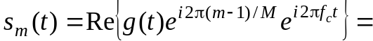
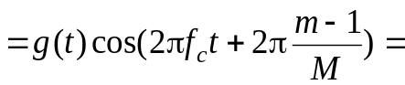
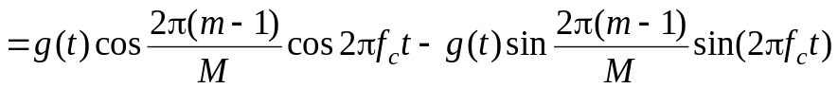, (1)
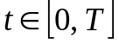,
где 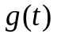 определяет огибающую сигнала, а 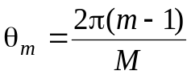, 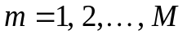 определяет M возможных состояний фазы несущего колебания, которая переносит информационное сообщение. Цифровую фазовую модуляцию называют также модуляцией с фазовым сдвигом (Phase Shift Keying, PSK).
Все сигналы 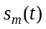 имеют одинаковую энергию:
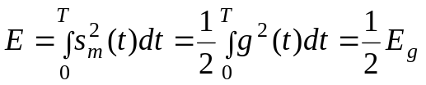,
где 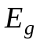 – энергия импульса .
Сигналы с PSK модуляцией можно представить как линейную комбинацию двух ортонормированных сигналов 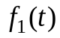 и 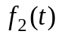:
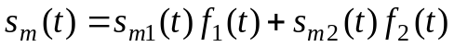,
где
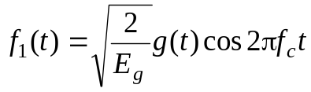,
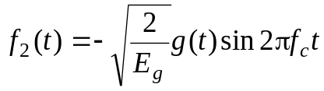,
а координаты двумерного вектора 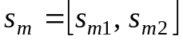 определяются выражением:
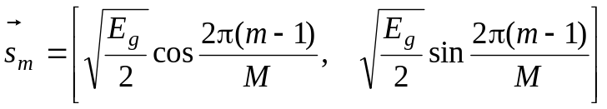, 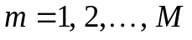.
Выражение для полосового сигнала с QPSK модуляцией можно получить, положив в (1) M=4 и добавив начальный сдвиг фазы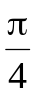 модулирующим сигналам:
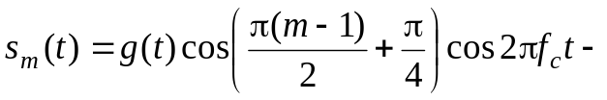
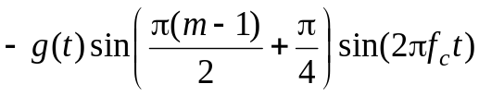, (2)
, 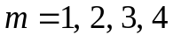.
В системах QPSK модулированный сигнал имеет 4 различных состояния. Эти состояния формируются специальной схемой преобразования последовательных дибитов (пар битов) в символы. Соответствующие состояния сохраняются в течение символьного интервала , который в два раза длиннее битового интервала 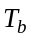, т.е. 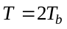. Четыре возможных дибита чаще всего преобразуются в соответствии с кодом Грея. При таком кодировании соседние состояния сигнала различаются значением только одного бита. Код Грея, используемый при QPSK модуляции, показан на сигнальном созвездии серыми цифрами (рис. 1).
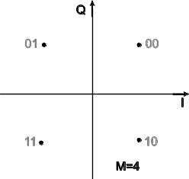
Рис. 1. Сигнальное созвездие при QPSK модуляции
Формирование QPSK сигнала производится обычно в соответствии с выражением (2). Битовый поток цифрового сообщения разделяется на два отдельных потока. Один поток 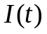 – синфазный, а другой 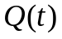 – квадратурный. Каждый из этих потоков имеет символьную скорость в два раза меньшую скорости передачи информации. Потоки I и Q порознь подаются на перемножители. На второй вход умножителя канала I подается сигнал несущей 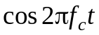, а на второй вход умножителя канала Q – квадратурная несущая, т.е. 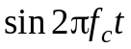. Выходными сигналами обоих перемножителей являются сигналы BPSK. Выходной сигнал перемножителя I имеет фазу 0 или относительно несущей, а перемножителя Q – 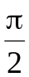 или 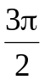 относительно несущей. Затем выходные сигналы суммируются для получения четырехфазного сигнала. Таким образом, QPSK система может рассматриваться как две BPSK системы работающие в квадратуре.
При демодуляции, поскольку составляющие QPSK сигнала I и Q находятся в квадратуре (ортогональны), приемник может демодулировать их независимо друг от друга, работая фактически как два приемника BPSK сигналов. Восстановленные последовательности I и Q затем объединяются для восстановления исходной последовательности данных. На рис. 2 приведена структурная схема QPSK модулятора. На рис. 3 – 8 приведены временные диаграммы потока данных исходного информационного сообщения «111000011100», видеопотоков I и Q, результат модуляции в каналах I и Q и, наконец, результирующий полосовой QPSK сигнал.
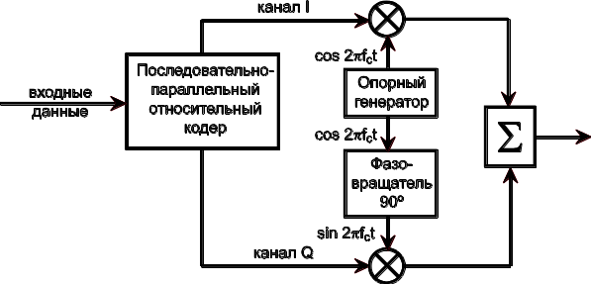
Рис. 2. Структурная схема QPSK модулятора
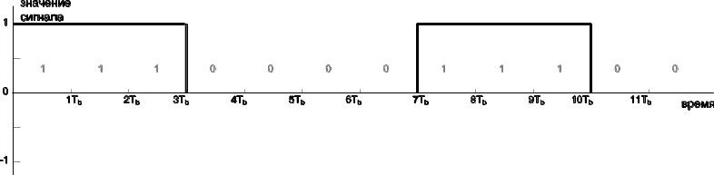
Рис. 3. Временная диаграмма информационного цифрового сигнала
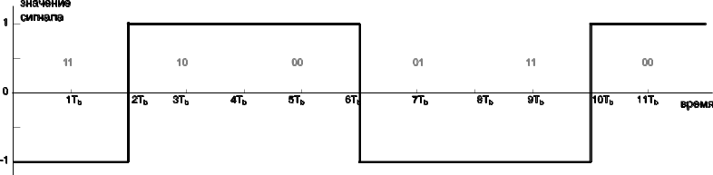
Рис. 4. Временная диаграмма модулирующего сигнала в синфазном канале I
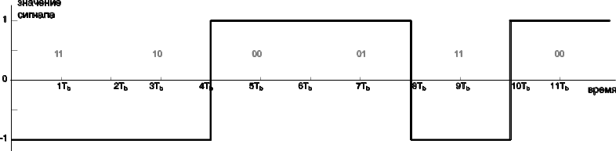
Рис. 5. Временная диаграмма модулирующего сигнала в квадратурном канале Q
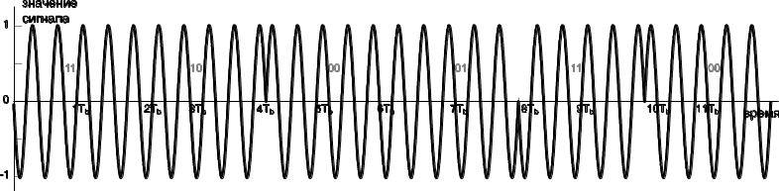
Рис. 6. Результат модуляции в синфазном канале I
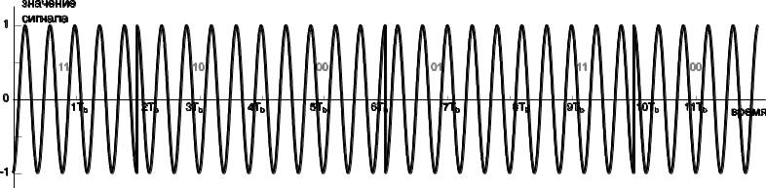
Рис. 7. Результат модуляции в квадратурном канале Q
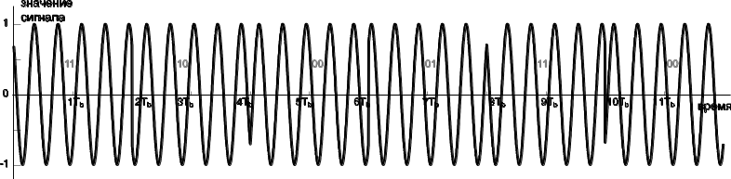
Рис. 8. Результирующий полосовой сигнал QPSK,
нормированный по амплитуде на 1
В схеме восстановления несущей для QPSK сигналов используется возведение принятого сигнала в четвертую степень. Неоднозначность фазы восстановленной несущей, также как и при BPSK модуляции, успешно снимается относительным кодированием.

Система радиосвязи с цифровой псевдослучайной модуляцией
Возможность использования хаотических сигналов в системах беспроводной передачи информации с расширением спектра привлекает внимание исследователей уже более 20 лет. Особенный интерес в последнее десятилетие вызывают цифровые системы связи, использующие для расширения спектра псевдослучайные цифровые последовательности. Одна из основных проблем при практической реализации таких систем заключается в синхронизации генераторов псевдослучайных последовательностей на приемной и передающей сторонах, обеспечивающая возможность когерентной обработки сигнала в приемном тракте. Рассмотрим один из возможных вариантов реализации системы связи с псевдослучайной цифровой модуляцией.
Функциональная схема передающей части системы представлена на рис. 9. Последовательность битов информационного сообщения поступает на вход блока 1, в котором каждая пара битов отображается в одну из точек QPSK-созвездия. Полученные комплексные значения 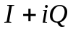 умножаются на комплексные отсчеты 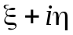 псевдослучайной последовательности, генерируемой в блоке 2. Псевдослучайные отсчеты и являются отсчетами белого равномерно распределенного на интервале 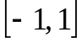 шума. Отсчеты вещественной и мнимой части комплексного шума некоррелированы. Если обозначить за 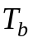 временной интервал, определяющий скорость поступления битов информационного сообщения в блок 1, то время 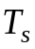, за которое происходит изменение значения комплексного сигнала , составляет 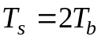. Временной интервал 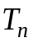, на котором остаются неизменными комплексные случайные значения , в несколько десятков раз меньше символьного интервала .
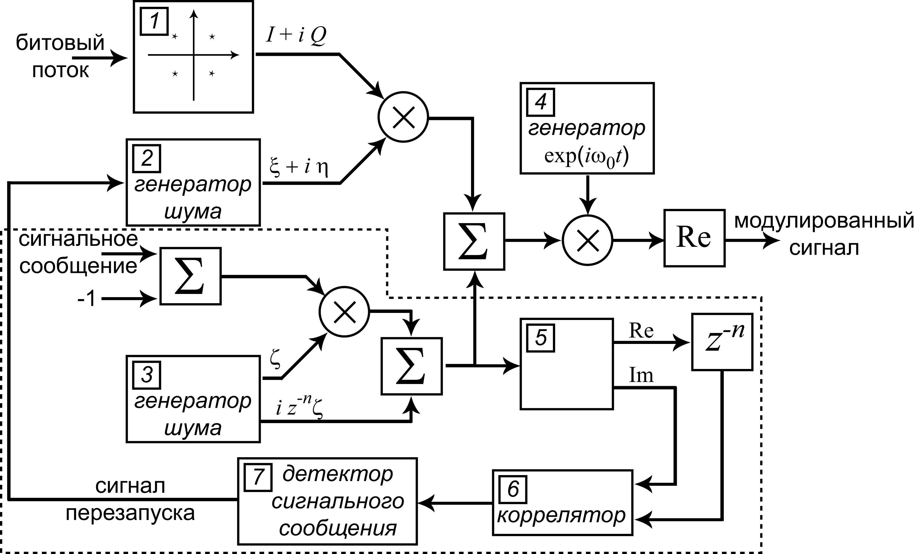
Рис. 9. Функциональная схема передающей системы
с псевдослучайной цифровой модуляцией
Блоки, представленные в нижней части функциональной схемы и обведенные пунктирной линией, предназначены для передачи сигнального сообщения, обеспечивающего синхронизацию приемного и передающего трактов. Последовательность заранее заданных значений битов сигнального сообщения переводится в биполярную форму, после чего умножается на псевдослучайные отсчеты белого равномерно распределенного на интервале , генерируемого в блоке 3. Скорость передачи битов сигнального сообщения совпадает со скоростью смены модуляционных символов в блоке 1 и определяется временным интервалом . Скорость генерации отсчетов задается временным интервалом . На выходе сумматора в нижней части схемы формируется комплексный сигнал, вещественная часть которого представляет собой результат модуляции сигнальным сообщением псевдослучайного шума , а мнимая – немодулированные отсчеты , задержанные на n временных интервалов . Величина задержки n является параметром системы связи. Этот сигнал добавляется к результату модуляции псевдослучайной комплексной последовательности модуляционными символами . Результирующая псевдослучайная последовательность переносится в область высоких частот путем умножения на комплексное колебание с частотой 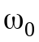. Вещественная часть, сформированного таким образом сигнала является результатом модуляции.
Сформированный в нижней части схемы комплексный сигнал, содержащий сигнальное сообщение, разделяется в блоке 5 на вещественную и мнимую части. Вещественная часть задерживается на n временных интервалов и вместе с мнимой частью подается на вход блока 6, вычисляющего взаимную корреляцию входных сигналов на временном интервале . Знак сигнала на выходе коррелятора полностью определяется значениями битов сигнального сообщения. В блоке 7 производится накопление детектированных битов сигнального сообщения. В момент времени, когда детектируется последний бит сигнального сообщения, блок 7 генерирует сигнал перезапуска генераторов псевдослучайных последовательностей и .
Функциональная схема приемной части системы связи представлена на рис. 10. Модулированный высокочастотный сигнал с несущей частотой умножением на синфазную и квадратурную составляющие несущего колебания и фильтрацией фильтрами нижних частот (блоки 2 и 3 на схеме) переносится на нулевую частоту. Синфазная компонента задерживается на n временных интервалов и совместно с квадратурной компонентой поступает на вход блока 4. В этом блоке вычисляется взаимная корреляция входных сигналов на временном интервале . В силу взаимной некоррелированности отсчетов псевдослучайной последовательности с отсчетами последовательностей и знак сигнала на выходе коррелятора 4 полностью определяется значениями бит сигнального сообщения. Значения бит сигнального сообщения накапливаются в блоке 5, который по приему последнего бита сигнального сообщения генерирует сигнал перезапуска генераторов псевдослучайных последовательностей и в блоке 6.
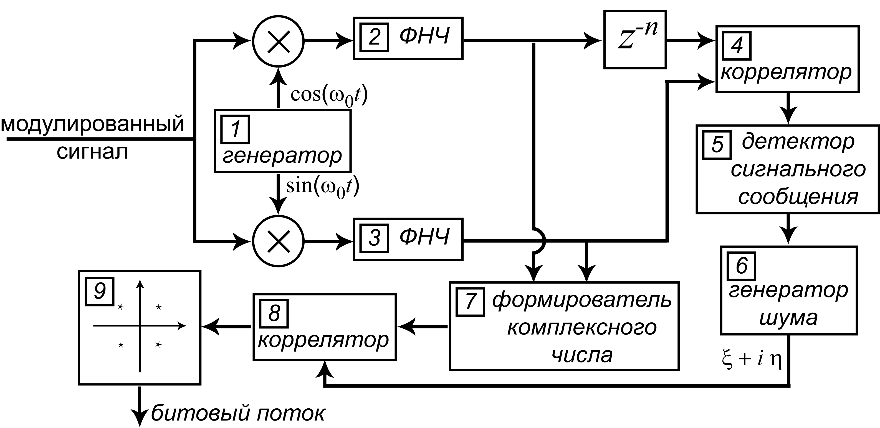
Рис. 10. Функциональная схема приемной системы
В блоке 7 из последовательности значений синфазной и квадратурной составляющих на выходах фильтров низких частот формируется комплексный сигнал, подающийся на вход коррелятора 8. На второй вход блока 8 поступает комплексный сигнал , генерируемый в блоке 6. В блоке 8 производится расчет взаимной корреляции последовательности отсчетов входных комплексных сигналов на временном интервале равном . Знак вещественной и мнимой части отсчетов сигнала на выходе коррелятора полностью определяется значениями сигнала , которыми модулировался псевдослучайный комплексный сигнал. В блоке 9 производится отображение точек созвездия QPSK в значения дибитов информационного сообщения.

Система низкочастотной связи с цифровой псевдослучайной модуляцией
Приведенные в предыдущем подразделе схемы передающей и приемной частей системы связи ориентированы на реализацию передачи информации по радиоканалу, когда сформированный псевдослучайный сигнал переносится при модуляции на высокочастотную несущую . При демодуляции выполняется гетеродинирование, позволяющее получить значения вещественной и мнимой частей комплексного псевдослучайного сигнала. В том случае, когда система связи предназначена для передачи модулированного сигнала в основной полосе частот, то есть когда центральная частота спектра модулированного сигнала равна нулю, функциональная схема системы требует некоторой модификации. Понятно, что в этом случае в схеме на рис. 9 должны отсутствовать блок 4, умножитель и блок, выполняющий операцию взятия вещественной части сигнала. В схеме на рис. 10 также должны отсутствовать блоки 1, 2, 3 вместе с умножителями. В передающую часть системы при этом необходимо добавить преобразователь параллельного кода в последовательный. Этот преобразователь будет чередовать в потоке отсчетов, генерируемых передатчиком, отсчеты значений вещественной части комплексного псевдослучайного сигнала с отсчетами его мнимой части. На входе приемной части необходимо выполнять обратное преобразование, выделяющее из потока входных данных вещественную и мнимую части комплексного сигнала. Результат модификации функциональных схем передающей и приемной частей системы связи, реализующей передачу информации по низкочастотным каналам (без переноса спектра сигнала на высокочастотную несущую), представлены на рис. 11 – 12.
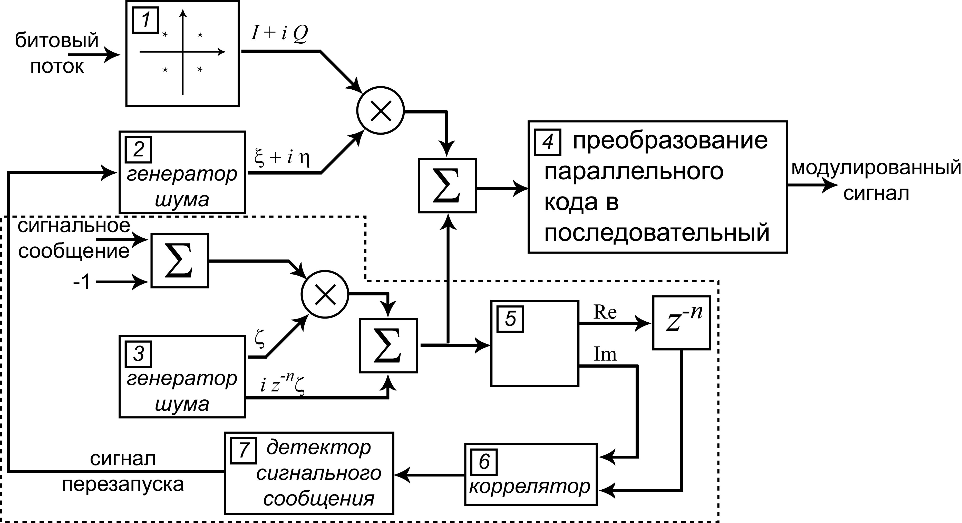
Рис. 11. Модифицированная функциональная схема модулятора
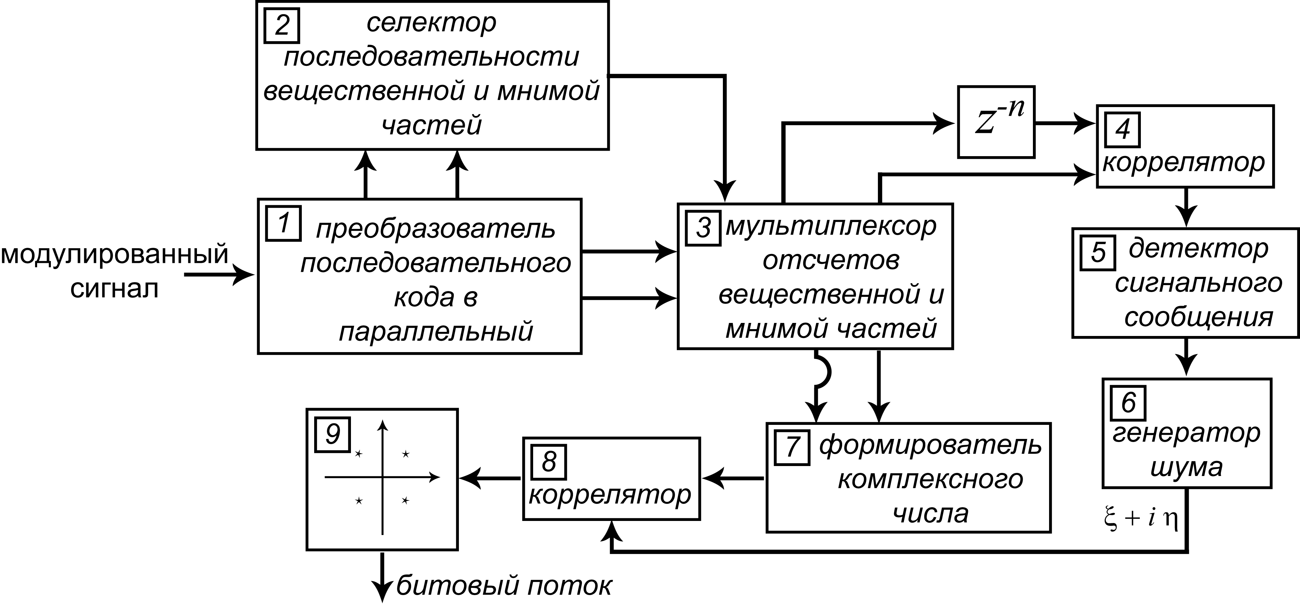
Рис. 12. Модифицированная схема приемной части системы связи
Блок 4 на рис. 11 выполняет преобразование комплексных отсчетов, поступающих на его вход, в последовательность вещественных отсчетов, чередуя на выходе значения вещественной и мнимой частей комплексного сигнала.
Как уже было сказано, функциональная схема приемной части системы связи требует несколько более серьезной модификации. Поступающие на вход блока 1 на рис. 12 вещественные значения модулированного сигнала представляют собой чередующиеся отсчеты значений вещественной и мнимой частей комплексного сигнала. Блок 1 выполняет преобразование последовательного кода в параллельный, так что на его выходах в каждый момент времени присутствуют два значения. Однако, при моделировании работы реальной системы связи необходимо учитывать, что в канале связи сигнал может задерживаться на произвольное время, а момент времени включения приемной системы случаен. Таким образом, на выходе блока 1 приемной системы, вообще говоря, не известно какой из двух отсчетов представляет собой значение вещественной, а какой – мнимой частей. Снятие этой неоднозначности производится в блоке 2, на вход которого поступают выходные значения с блока 1. В блоке 2 определяется какое из входных значений является значением вещественной части, а какое – мнимой. Здесь используется тот факт, что при передаче сигнального сообщения мнимая часть отстает от вещественной на известное время, определяемое параметром системы n. В блоке 2 выполняется вычисление взаимной корреляции последовательностей входных отсчетов. В том случае, когда максимум корреляции достигается при задержке на n временных интервалов последовательности на втором входе, относительно первой, выходное значение блока равно 0. Если же максимум корреляции достигается при задержке последовательности, поступающей на первый вход, относительно значений на втором, блок генерирует выходной сигнал равный 1.
Значения сигнала, генерируемые блоком 2, управляют мультиплексором (блок 3 на рис. 12). При нулевом значении на управляющем входе мультиплексор коммутирует последовательность входных данных на своем первом входе на вещественные входы блоков 4 и 7. Значения со второго входа мультиплексора при этом подаются на мнимые входы этих блоков. В том случае, когда управляющий мультиплексором сигнал равен 1, данные со второго входа мультиплексора коммутируются на вещественные входы блоков 4 и 7. Последовательность данных с первого входа мультиплексора при этом поступает на мнимые входы этих блоков.
В остальном функции блоков приемной системы не меняются по сравнению с функциями блоков приемника радиосигналов. Блоки 4 и 5 приемной части системы выделяют из модулированного комплексного сигнала сигнальное сообщение. По окончании приема каждого сигнального сообщения производится перезапуск генератора комплексного шума в блоке 6. Значения шума, генерируемые в блоке 6 используются в блоке 7 для реализации когерентного приема информационного сигнала. Таким образом, знаки вещественной и мнимой частей сигнала на выходе блока 8 полностью определяются значениями дибитов информационного сообщения. Значения дибитов объединяются в байты, восстанавливая информационное сообщение, в блоке 8.

Численная модель системы связи с псевдослучайной цифровой модуляцией сигнала

Параметры модели системы связи
При выполнении НИР было проведено моделирование низкочастотной системы радиозвязи с цифровой псевдослучайной модуляцией сигналов. Функциональность разработанной модели полностью соответствует схеме на рис. 12. При моделировании использовались следующие параметры системы:
- частота дискретизации задавалась равной 8000 Гц;
- частота генерации псевдослучайных отсчетов составляла 500 Гц, так что на каждый интервал , на котором псевдослучайные отсчеты оставались постояннвми приходилось 8 отсчетов частоты дискретизации;
- временной интервал в 64 раза больше , таким образом скорость передачи символов в системе связи составляла 7,8 бод, что обеспечивает скорость передачи данных порядка 2 байт в секунду;
- задержка n при генерации псевдослучайной последовательности отсчетов сигнального сообщения составляла 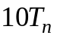;
- сигнальное сообщение представляло собой последовательность 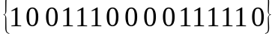 из 16 однобитных значений
- результат работы передающей части системы представляет собой последовательность 16-разрядных отсчетов, записанных в файл с именем signal.bin.

Пользовательский интерфейс модели системы связи
Модель системы связи предназначена для использования в системе моделирования MatLab/Simulink версии не ниже R2012a (7.14.0.739). Модель системы связи состоит из двух отдельных Simulink-диаграмм. Первая из них предназначена для моделирования работы передающей части системы. Для удобства запуска этой части системы к модели прилагается скрипт, написанный на языке научных расчетов среды MatLab. Запуск работы модели передающей части системы осуществляется командой:
transmitterScript;
Команда набирается в командном окне среды MatLab. Перед набором команды убедитесь, что в качестве рабочей директории среды MatLab установлена директория, содержащая файлы transmitterScript.m, Transmitter.mdl, receiverScript.m, receiver.mdl.
Результатом работы модели передающей части системы связи являются два файла: message.mat и signal.bin. Первый из них содержит значения информационного сообщения. Тестовое информационное сообщение формируется формируется при выполнении команд transmitterScript и может быть легко изменено пользователем путем редактирования строки №3 этого файла. В файл signal.bin при работе модели записываются 16-разрядные отсчеты модулированного псевдослучайного сигнала.
Модель приемной части системы связи может быть запущена командой:
detMsg = receiverScript;
Эта команда должна быть запущена в командном окне среды MatLab. Результат детектирования информационного сообщения помещается в переменную рабочего пространства среды MatLab имеющую имя detMsg.

Результаты апробации модели системы связи с цифровой псевдослучайной модуляцией сигналов
Примеры реализаций разверток сигналов во времени, получаемых в результате работы модели системы связи представлены на рис. 13 – 16. На рис. 13 представлена временная развертка цифровых значений тестового информационного сообщения, генерируемого при выполнении скрипта transmitterScript. По оси абсцисс отложены моменты времени, в которые передающая часть системы посылает соответствующее значение в канал связи, нормированные на период частоты дискретизации.
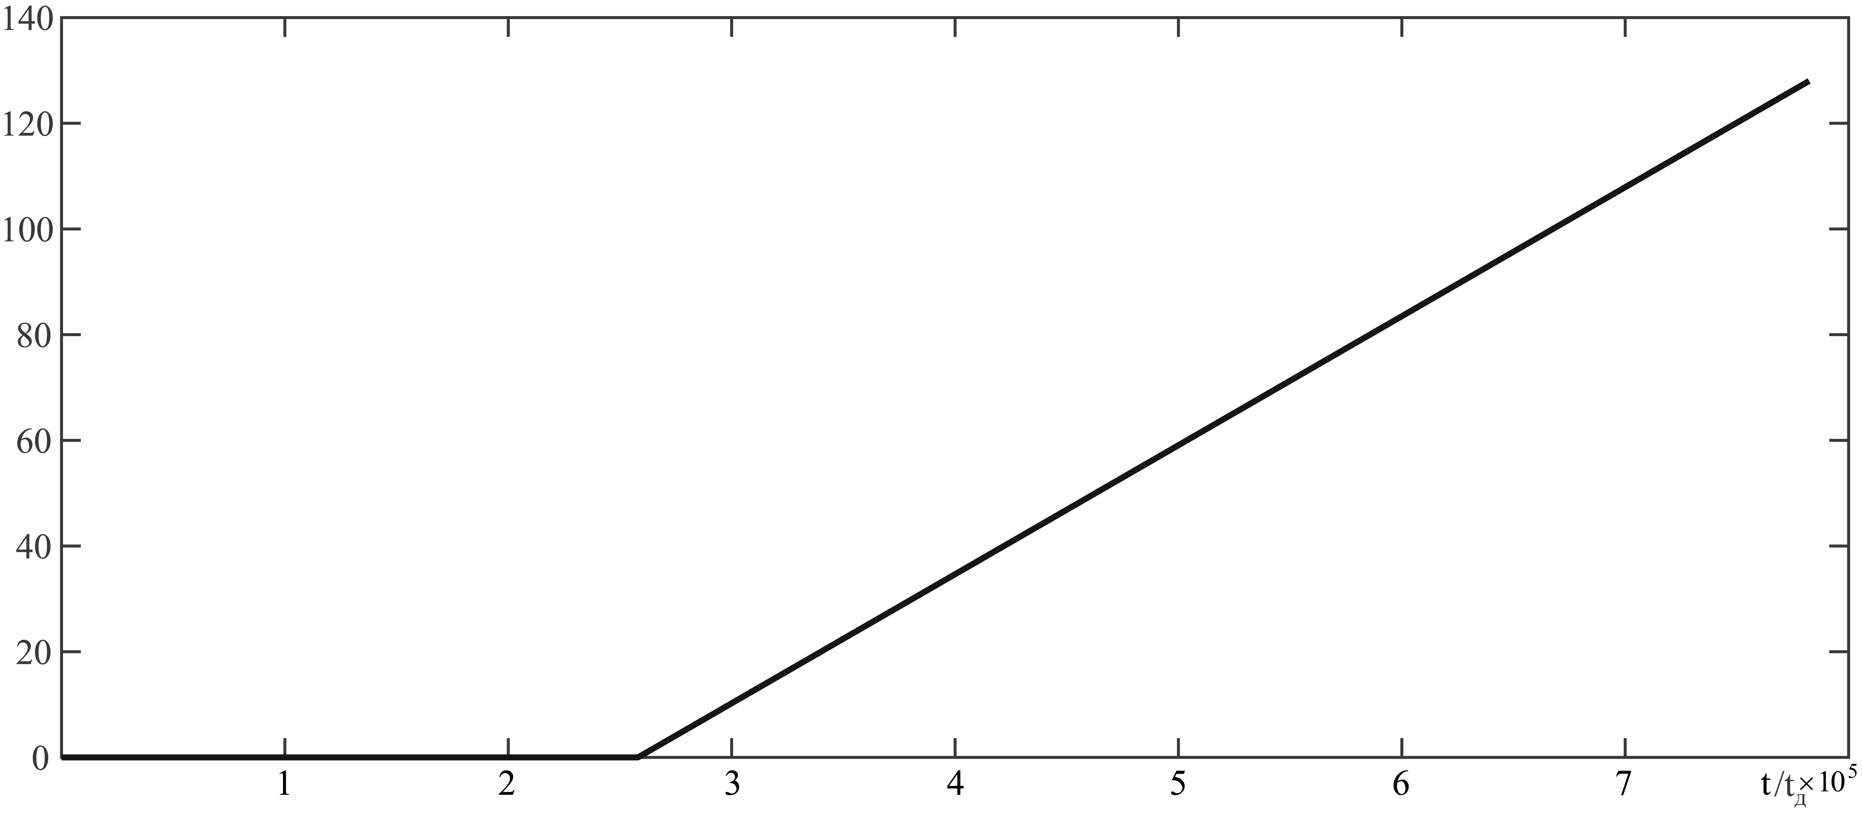
Рис. 13. Пример временной развертки генерируемого тестового
информационного сообщения
Результат модуляции, то есть последовательность 16-разрядных значений, которые при работе модели записываются в файл signal.bin, представлен на рис. 14. По оси абсцисс также отложено время, соответствующее каждому отсчету модулированного сигнала. Время нормировано на период частоты дискретизации.
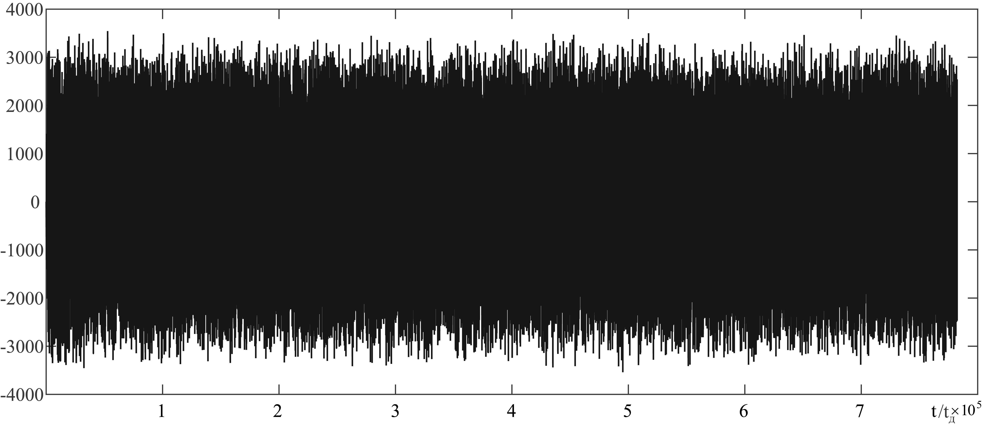
Рис. 14. Временная развертка (осциллограмма) модулированного сигнала
На рис. 15 представлен фрагмент осциллограммы модулированного сигнала, представляющий результат модуляции более детально (на более коротком временном интервале).
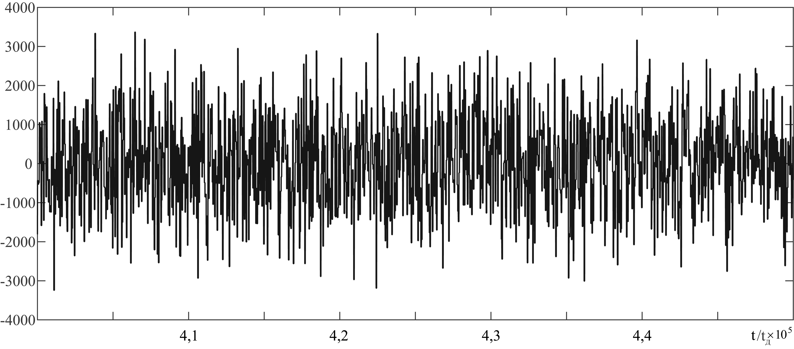
Рис. 15. Фрагмент осциллограммы модулированного псевдослучайного сигнала
Наконец, на рис. 16 представлена временная развертка детектированного сообщения.
Рис. 16. Осциллограмма детектированного информационного сигнала
Из представленных примеров видно, что результат модуляции представляет собой случайный дельта-коррелированный шум. Осциллограммы на рис. 13 и рис. 16 полностью идентичны, что говорит о верном детектировании информационного сообщения в приемной части системы.

Заключение
При выполнении НИР были получены следующие основные результаты.
- На языке программирования C выполнена реализация алгоритмов работы системы связи, использующей коды Боуза – Чоудхури –Хоквингема для исправления ошибок приема. Полный текст программ, реализующих модель системы связи, прилагается к данному отчету на электронном носителе информации.
- Проведены серии численных экспериментов для апробации разработанной программной реализации численной модели системы связи. Проведенные эксперименты полностью подтвердили корректность работы программной реализации модели.
- Разработана модель системы связи с псевдослучайной цифровой модуляцией сигналов, реализующей когерентную обработку при демодуляции. Моделирование выполнено в среде MatLab/Simulink. Файлы, содержащие модели передающей и приемной частей системы прилагаются к данному отчету на электронном носителе.
- Проведена предварительная апробация работоспособности разработанной системы связи. Численные эксперименты полностью подтвердили возможность использования предлагаемых решений.
В целом можно говорить о том, что обе разработанные в ходе выполнения НИР модели подтвердили свою работоспособность. Необходимо также указать и на замеченные недостатки разработанных систем, проявившиеся при численном моделировании.
Система связи с кодами, исправляющими ошибки, вполне успешно справляется с искажениями сигнала, вносимыми аддитивным широкополосным шумом. Однако, наличие в канале многолучевости, когда в точку приема приходит несколько копий передаваемого сигнала, задержанных друг относительно друга, делает исправление вызванных этим ошибок практически невозможным.
Система связи с цифровой псевдослучайной модуляцией сигналов обладает крайне высокой помехоустойчивостью. Другой стороной этого достоинства является крайне низкая скорость передачи информации при реализации такой системы с ориентацией на низкочастотные каналы связи. Скорость передачи в такой системе обратно пропорциональна времени накопления сигнала при корреляционной обработке. Таким образом, повышение помехоустойчивости всегда будет приводить к снижению скорости передачи данных. Повышение же скорости передачи без расширения доступной полосы пропускания канала связи обернется снижением помехоустойчивости.

